PHIẾU HỌC TẬP ENTITY FRAMEWORK CORE
Họ và tên: _____Trần quang Minh ____________________________

Mã sinh viên: _______1871020387__________________________

Ngày làm: _4/1/2026________________________________

PHIẾU HỌC TẬP EF CORE [01] — ORM LÀ GÌ & CODE FIRST WORKFLOW
Video/Tài liệu đã xem (Link):

1. Kiến thức cốt lõi (Tóm tắt bằng lời của bạn)
Sau khi xem video/đọc tài liệu, hãy tự diễn giải 3 khái niệm quan trọng nhất:
1. ORM là gì? (Viết bằng lời riêng của bạn)
ORM là viết tắt của Object-Relational Mapping

Nó giải quyết vấn đề gì? (Tại sao cần ORM thay vì viết SQL thuần?)

ORM là kỹ thuật ánh xạ giữa đối tượng trong chương trình (class, object) và bảng trong cơ sở dữ liệu quan hệ.

Nó giải quyết vấn đề gì?

Giúp lập trình viên không phải viết SQL thuần quá nhiều.

Làm việc với dữ liệu thông qua object, class quen thuộc của OOP.

Giảm lỗi cú pháp SQL, tăng khả năng bảo trì code.

Tăng tốc độ phát triển ứng dụng.

2. Entity Framework Core (EF Core) là gì?
EF Core là một ORM Framework trong .NET để làm việc với cơ sở dữ liệu

Ưu điểm chính của nó so với ADO.NET thuần:

Không cần viết nhiều SQL thủ công.

Hỗ trợ LINQ để truy vấn dữ liệu mạnh mẽ.

Tự động ánh xạ bảng ↔ class.

Hỗ trợ Migration quản lý thay đổi database.

3. Code First Workflow là gì? (Vẽ sơ đồ workflow)
Quy trình 5 bước:

1. Viết Entity Classes (Product, Category)

↓

2. Tạo DbContext

↓

3. Add Migration (Tạo bản ghi lịch sử thay đổi)

↓

4. Update Database

↓

5 Database & Tablesđược tạo tự động!

2. Ví dụ thực hành (Bắt buộc)
Yêu cầu: Tạo một project ASP.NET Core Web API đơn giản với EF Core

Mục tiêu:
- Tạo 2 Entity: Category và Product
- Tạo DbContext
- Tạo migration đầu tiên
- Apply migration để tạo Database

Bước 1: Tạo Entity Classes
Viết code cho Models/Category.cs:

public class Category

{

public int Id { get; set; }

// VIẾT CÁC PROPERTIES KHÁC CỦA BẠN VÀO ĐÂY

// (Gợi ý: Name, Description)

// Navigation Property (1 Category → Many Products)

public ICollection<Product> Products { get; set; } = new List<Product>();

}

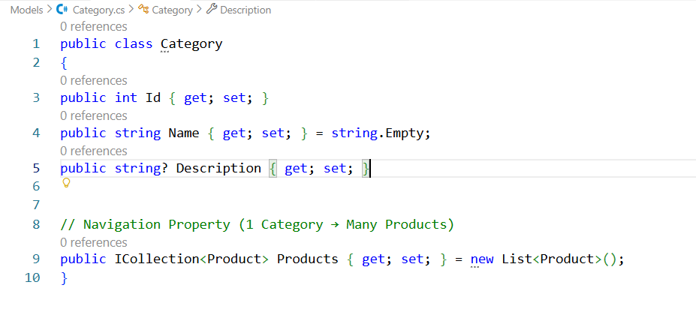
Viết code cho Models/Product.cs:

public class Product

{

public int Id { get; set; }

// VIẾT CÁC PROPERTIES KHÁC CỦA BẠN VÀO ĐÂY

// (Gợi ý: Name, Price, Stock, CategoryId)

// Foreign Key

public int CategoryId { get; set; }

// Navigation Property

public Category Category { get; set; } = null!;

}
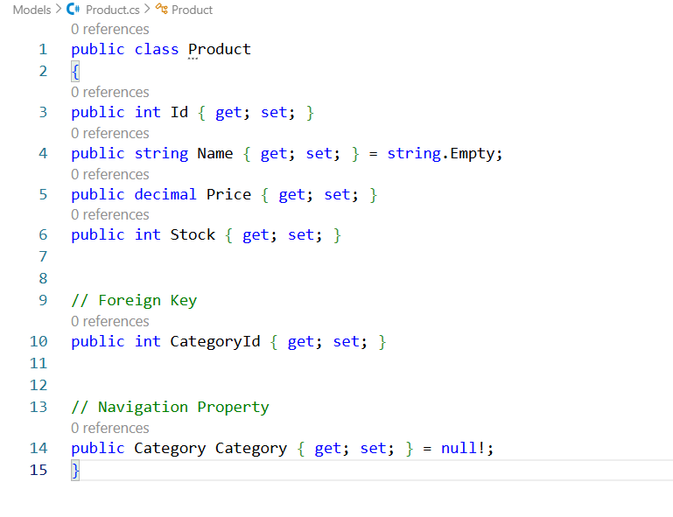

Câu hỏi: Tại sao Property Category trong class Product lại có = null!;? Nó có nghĩa là gì?

null! là Null Forgiving Operator trong C#.
Nó dùng để thông báo với compiler rằng:
- Thuộc tính Category không bị null khi chạy chương trình
- EF Core sẽ tự động gán dữ liệu cho navigation property này
- Tránh cảnh báo lỗi khi bật nullable reference types

Bước 2: Tạo DbContext
Viết code cho Data/AppDbContext.cs:

using Microsoft.EntityFrameworkCore;

public class AppDbContext : DbContext

{

public AppDbContext(DbContextOptions<AppDbContext> options) : base(options)

{

}

// VIẾT CÁC DBSET CỦA BẠN VÀO ĐÂY

// (Gợi ý: DbSet<Category>, DbSet<Product>)

protected override void OnModelCreating(ModelBuilder modelBuilder)

{

base.OnModelCreating(modelBuilder);

// Fluent API configuration (nếu cần)

}

}
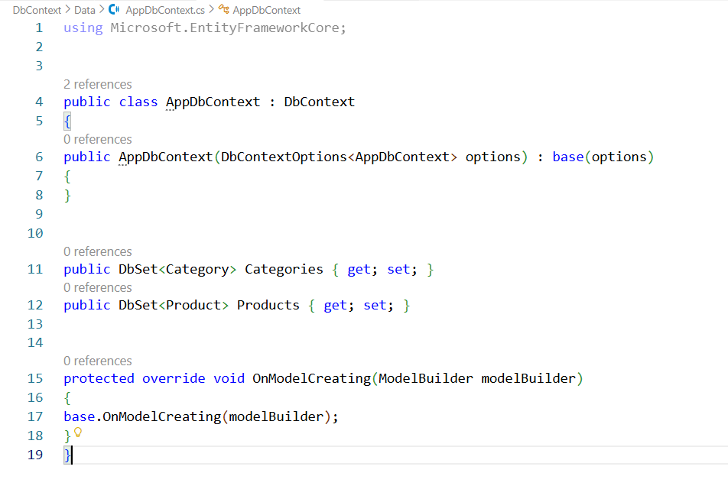

Bước 3: Đăng ký DbContext trong Program.cs
Viết đoạn code để đăng ký DbContext:

// Thêm vào file Program.cs sau dòng: var builder = WebApplication.CreateBuilder(args);

// Bước 1: Đọc Connection String từ appsettings.json

var connectionString = builder.Configuration.GetConnectionString("DefaultConnection");

// Bước 2: Đăng ký DbContext với DI Container

builder.Services.AddDbContext<AppDbContext>(options => options.UseSqlServer(connectionString));

Bước 4: Cấu hình appsettings.json
Thêm Connection String vào file appsettings.json:

{
"ConnectionStrings": {
"DefaultConnection": "Server=.\\SQLEXPRESS;Database=EShopDb;Trusted_Connection=True;TrustServerCertificate=True"
}
}

Giải thích:

- Server=. có nghĩa là: Kết nối tới máy chủ SQL Server phiên bản Express được cài đặt cục bộ trên máy tính.
- Database=EShopDb có nghĩa là: Tên cơ sở dữ liệu mà EF Core sẽ tự động tạo ra để quản lý dữ liệu ứng dụng.
- Trusted_Connection=True có nghĩa là:
- Sử dụng Windows Authentication (tài khoản người dùng Windows hiện tại) để đăng nhập mà không cần User/Password của SQL.

Bước 5: Tạo Migration & Apply vào Database
Mở Package Manager Console và chạy lệnh:

Add-Migration InitialCreate

Kết quả: Một folder Migrations/ sẽ được tạo. Hãy mô tả file migration này là gì?

Đây là file chứa mã C# ghi lại các thay đổi về cấu trúc Database. Nó gồm phương thức Up() để thực hiện tạo bảng/cột mới và Down() để hoàn tác (xóa) các thay đổi đó nếu cần quay lại phiên bản cũ.

Tiếp theo, chạy lệnh:

Update-Database

Kết quả: Database EShopDb sẽ được tạo. Hãy mở SQL Server Management Studio (SSMS) và:

- Kiểm tra Database EShopDb đã tồn tại
- Chụp ảnh màn hình cấu trúc bảng Products (trong Object Explorer → Databases → EShopDb → Tables)
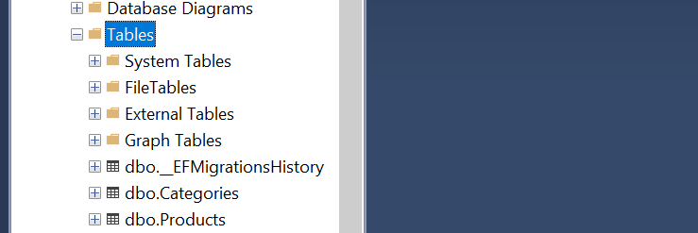

Ảnh kết quả (Dán ảnh SSMS vào đây):

(Dán ảnh chụp từ SSMS)
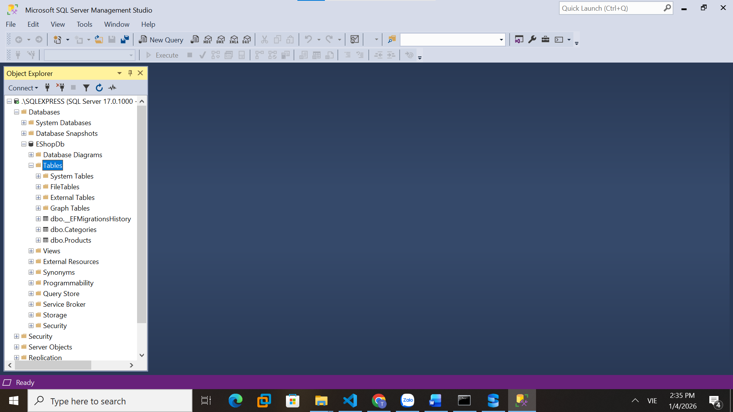

3. Câu hỏi/Thắc mắc của tôi
Ba điều tôi chưa hiểu rõ hoặc muốn hỏi thêm:

- Làm thế nào để thêm dữ liệu mẫu (Seed Data) vào bảng ngay khi vừa chạy lệnh tạo Database?
- Nếu sau này tôi muốn thêm thuộc tính Image vào class Product, quy trình thực hiện Migration sẽ như thế nào?
- Sự khác biệt giữa việc dùng Fluent API và Data Annotations để cấu hình bảng là gì?

